線を使った形を作る
線を使って、管と回転体を作る方法を説明します。 線はそのままではレンダリングしても見えません。
- 線を描く
- 管を作る
- 回転体を作る

線を描く
曲線 ツールを使うと、近似曲線または補間曲線が描けます。
- 曲線が通る付近を順にクリックしていきます。
- 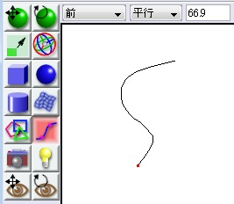
- 描き終わったら選択移動ツール を選びます。
- 表示が次のように変わります。
- 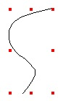

線を修正する
作成した線を編集するには、選択移動ツール でダブルクリック します。
- 曲線を編集するためのウインドウが開きます。
- 黒い点を移動することで編集ができます。
- 編集結果を有効にして終わるにはOK を押します。
- 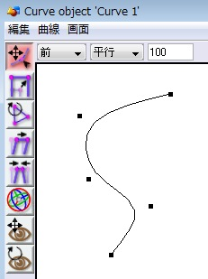

管を作る
線から管を作ります。 描いた線と同じ形で管のように太くしたものになります。
- 線を選択した状態で、「ツール」メニューから「管...」を選びます。
- 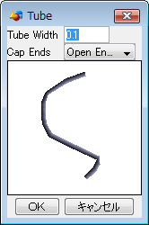
- このようなウインドウが開くので、Tube Width の欄に太さを入力し「ＯＫ」をクリックします。
- 太さのある物体が新しく作られます。
- もとの線もそのまま残っています。

回転体を作る
曲線の両端を結ぶ直線を軸にして 曲線を回転することで立体を作ります。
- 曲線を作成します。およその形でよい。
- 曲線をダブルクリックして、編集します。
  - 形を整えます
  - 拡大縮小を使って、両端の点の位置を上下に揃えます。
  - 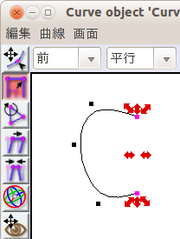
- 編集が終わったらOKを押しウインドウを閉じます。
- 曲線を選択した状態で、「ツール」メニューより「回転体」を選びます。
  - 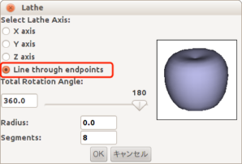
- Line through endpointsにチェックが入っていることを確認してOKを押します。

